CORTICIASCA

Zwei 3 ½-Zimmer-Rustikalhaus mit Grotte

in einer panoramischen und sonnigen Lage

……………………………………..……………..……………………………………..………..…………………….……………….

2 rustici di 3 ½ con grottino

in zona panoramica e soleggiata

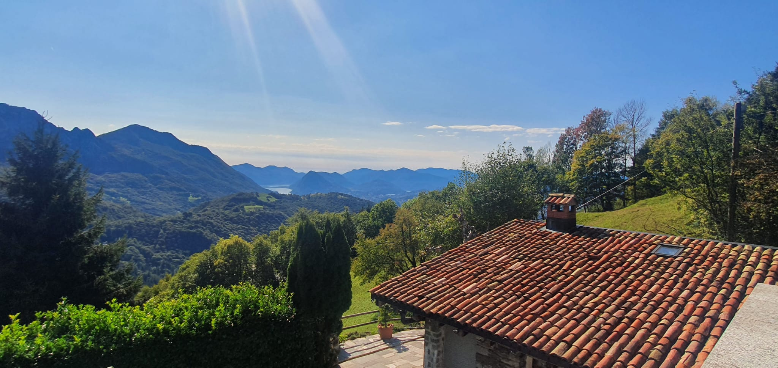

4180/3594

Fr. 600‘000.--

● Standort | Umgebung  Eckdaten | Ausstattung

6958 Capriasca/Corticiasca, zona Cranello Wohnfläche: 270 ca.
Grundstückfläche: 1700 ca.
Geschosse: 2
Region: Luganese/Capriasca Zustand: guter
Lage: panoramische und sonnige Lage Dusche/WC: 3
Aussicht: herrlicher Blick auf den See Heizung: Kamin
Schulen: in Tesserete Zweitwohnsitz: ja, möglich
Einkauf: in Tesserete Keller: 1
öffentlicher Verkehr: 1,3Km Parkplätze: 2
Distanz nächste Stadt: 15km
Distanz Autobahn: 15km

● Beschreibung

Diese 2 schönen Ferienhäuser befinden sich in einer panoramischen und sonnigen Gegend von Corticiasca, erreichbar mit dem Auto am Fuße des Monte Bar.

Die 2 angrenzenden Cottages sind in gutem Zustand.
Die erste setzt sich zusammen aus:
Erdgeschoss großes Wohnzimmer mit Kamin und Küche.
Erster Stock mit großem Schlafzimmer, kleinem Schlafzimmer und Bad.
Die zweite besteht aus :
Erdgeschoss mit Wohnzimmer
Schlafzimmer und Bad im ersten Stock.

Vor den Häusern gibt es einen schönen Rasen und eine Terrasse von ca. 120qm mit 2 Nebengebäuden (eines mit Kamin), die als Küche oder Hobbyraum genutzt werden können.
Die Treppe vom Garten führt zu einer unteren Ebene mit weiteren 130 qm Rasen und Terrasse, wo es ein gemütliches Grottino vor kurzem renoviert, bestehend aus einem Wohnzimmer und einem Esszimmer mit Außenbereich mit Grill und Tisch mit Steinbänken ausgestattet.
In diesem Bereich befindet sich auch ein Nebengebäude mit Küche und einem Badezimmer mit Dusche.
Das Ganze ist in zwei Parzellen 262 und 263 unterteilt (siehe Foto).

Die Anlage ist leicht mit dem Auto erreichbar, vor den Häusern gibt es einen Parkplatz mit 2 Stellplätzen.

Ein wunderschöner freier Blick erstreckt sich über die umliegenden Berge und in der Ferne kann man den Luganer See sehen.

Corticiasca liegt am Fuße des Berges Bar mit vielen Wanderwegen und nur 25 Minuten von Lugano und der Autobahn entfernt.

● Highlights

✓sehr gut entwickeltes, charmantes Rustico
✓ruhige und sonnige Lage
✓Panoramablick
✓Lugano und Autobahn 25 Minuten mit dem Auto.

● Posizione | Dintorni

● Dati salienti | Attrezzature

Superficie abitabile: ca. 270 m2
Superficie del terreno: ca. 1700 m2
Pavimenti: 2
Condizione: buone
Anno di costruzione: 1900 ca,.
bagno/WC: 3
riscaldamento: caminetto
residenza secondaria: sì, possibile
Cantina: 1
Posti auto: 2 posteggi

6958 Capriasca/Corticiasca, zona Cranello

Regione: Lugano/Capriasca
Posizione: tranquillo e soleggiato
Vista: splendida vista con lago
Scuole: a Tesserete
Acquisto: in Tesserete
Trasporto pubblico: 1500m
Distanza prossima città : 15Km
Distanza autostrada : 15Km

Descrizione del’immobile

Questi 2 splendidi rustici si trovano in una zona panoramica e soleggiata di Corticiasca accessibile in auto ai piedi del monte Bar.

I 2 rustici attigui si presentano in buone condizioni.
Il primo è composto da:
Piano terra ampio salone con camino e cucina abitabile.
Primo piano ampia camera da letto, cameretta e bagno.
Il secondo è composto da :
Piano terra con salotto
Primo piano camera e bagno.
Antistante i rustici c´è un bel prato e patio di ca. 120mq con 2 depandance (di cui una con camino) da adibire come cucina o sala hobby.
Mediante scale dal giardino si accede au ud livello inferiore con ulteriore prato e patio di ca.130mq dove c´è un accogliente grottino recentemente ristrutturato composto da un salottino ed una sala da pranzo con zona esterna attrezzata con grill e tavolo con panche in pietra.
Inoltre anche in quest´area c´è una depandance con cucina ed un servizio con doccia.
Il tutto si suddivide in due fondi 262 e 263 (vedi foto).

Il complesso è facilmente raggiungibile in auto, avanti ai rustici c´è un parcheggio con 2 posti auto.

Una bellissima vista aperta si estende sulle montagne circostanti ed in lontananza si scorge il lago di Lugano.
Corticiasca è situato ai piedi del monte Bar dove ci sono tanti percorsi per escursionisti ed a soli 25 minuti da Lugano ed autostrada.

● Highlights

- posizione molto tranquilla e soleggiata
- magnifica vista panoramica con lago
- a soli 25 minuti da Lugano

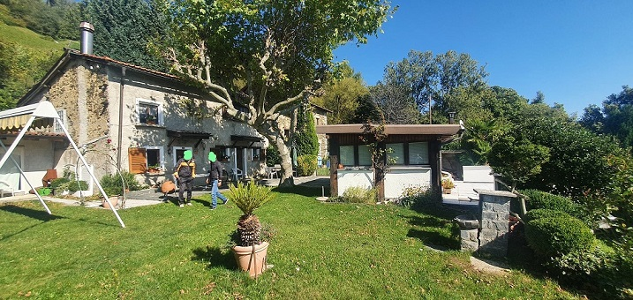

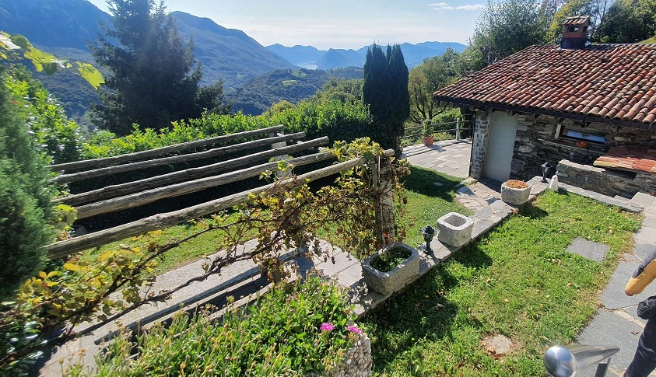

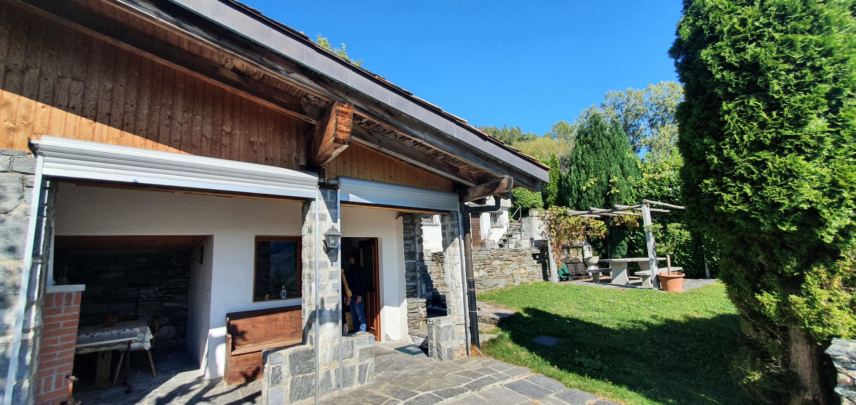

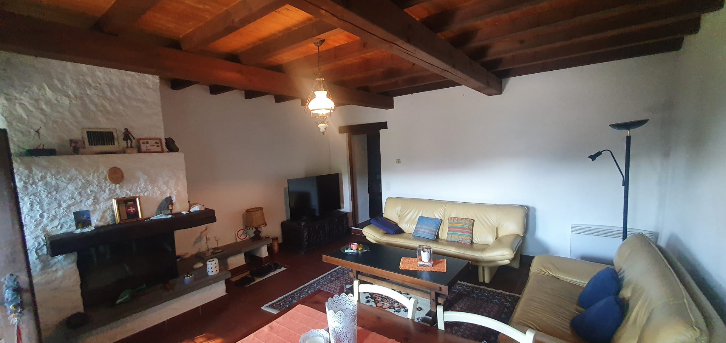

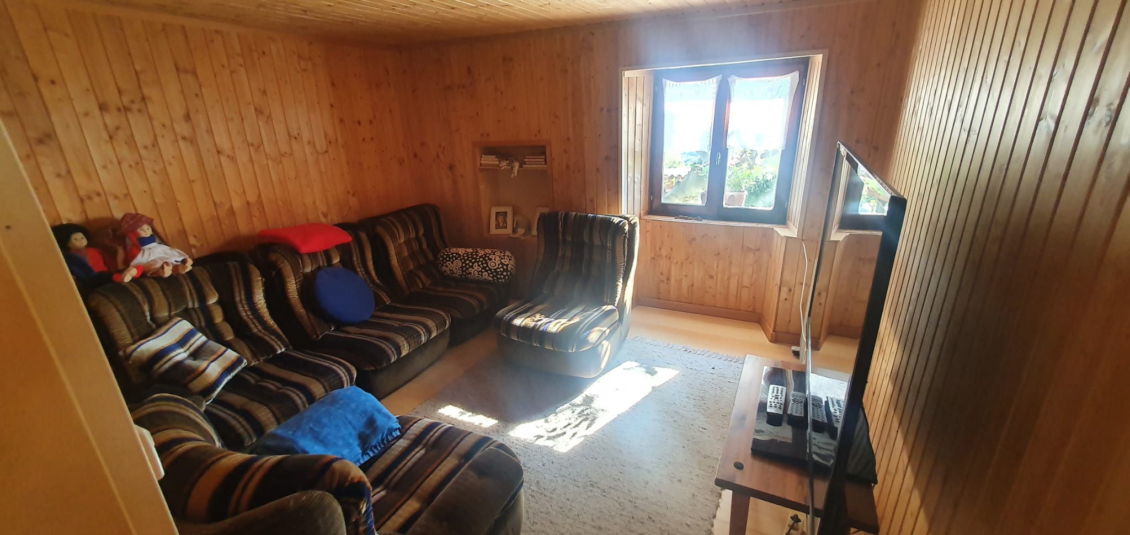

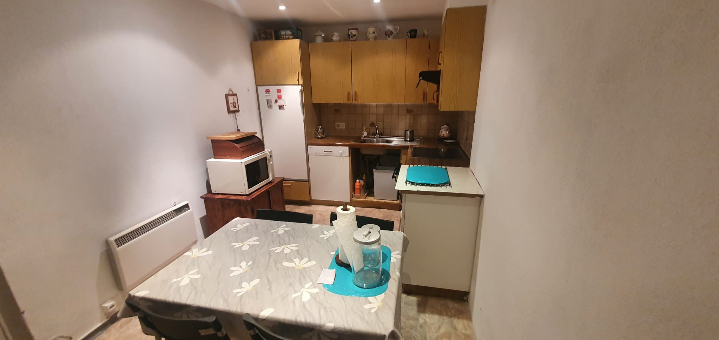

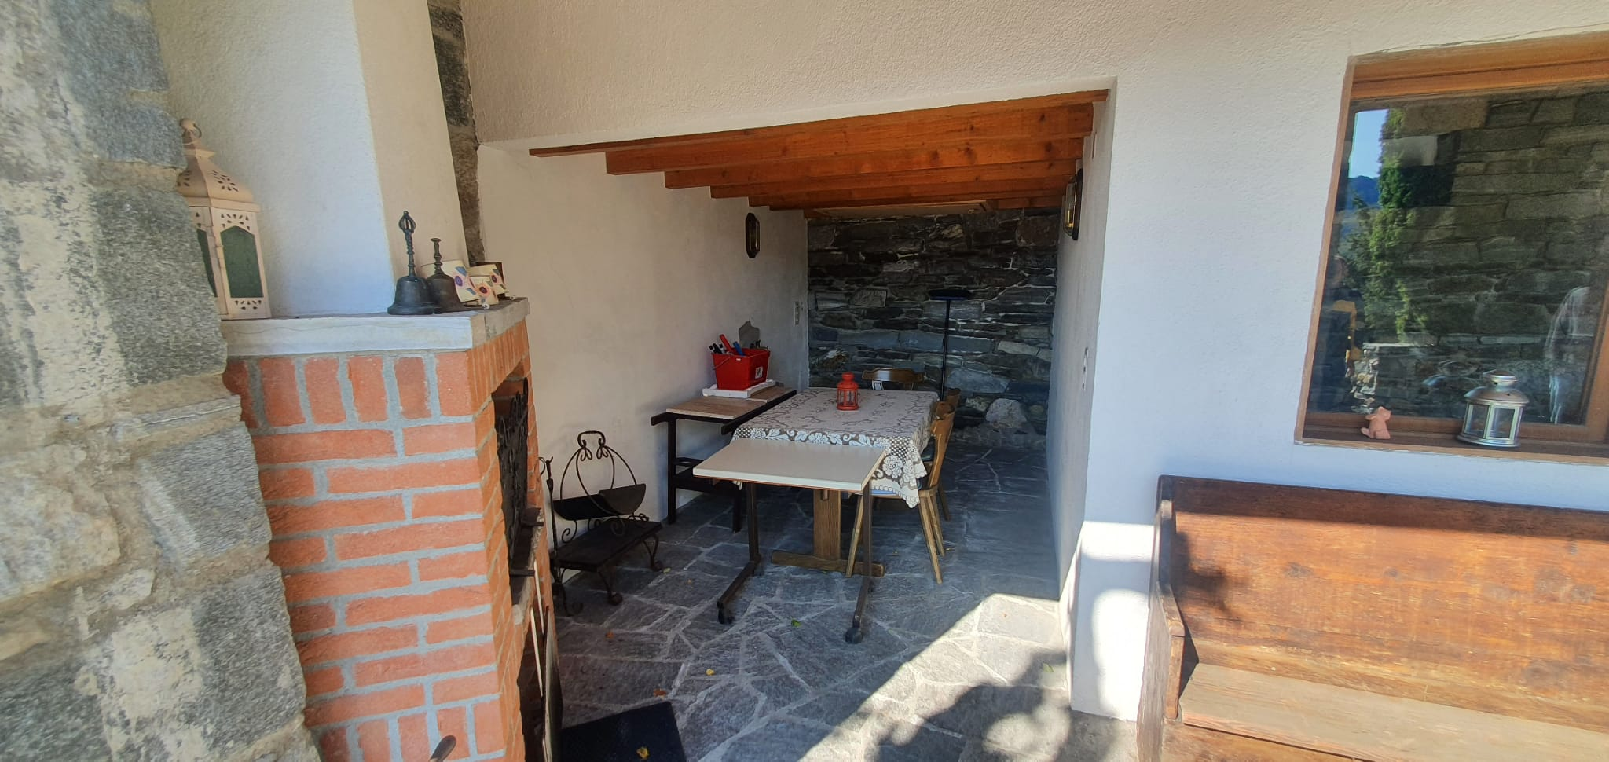

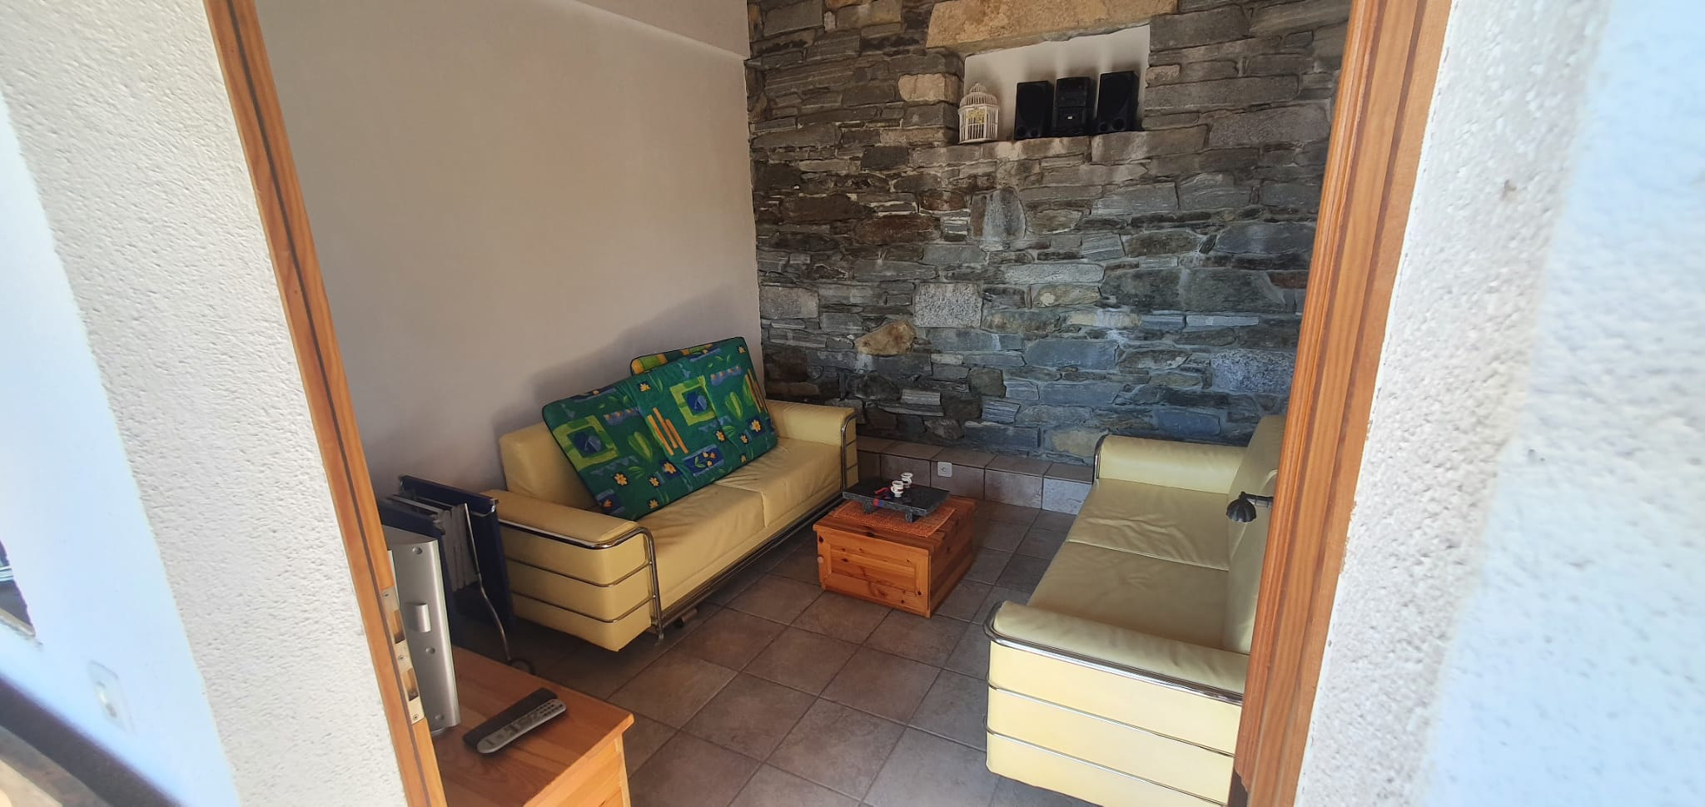

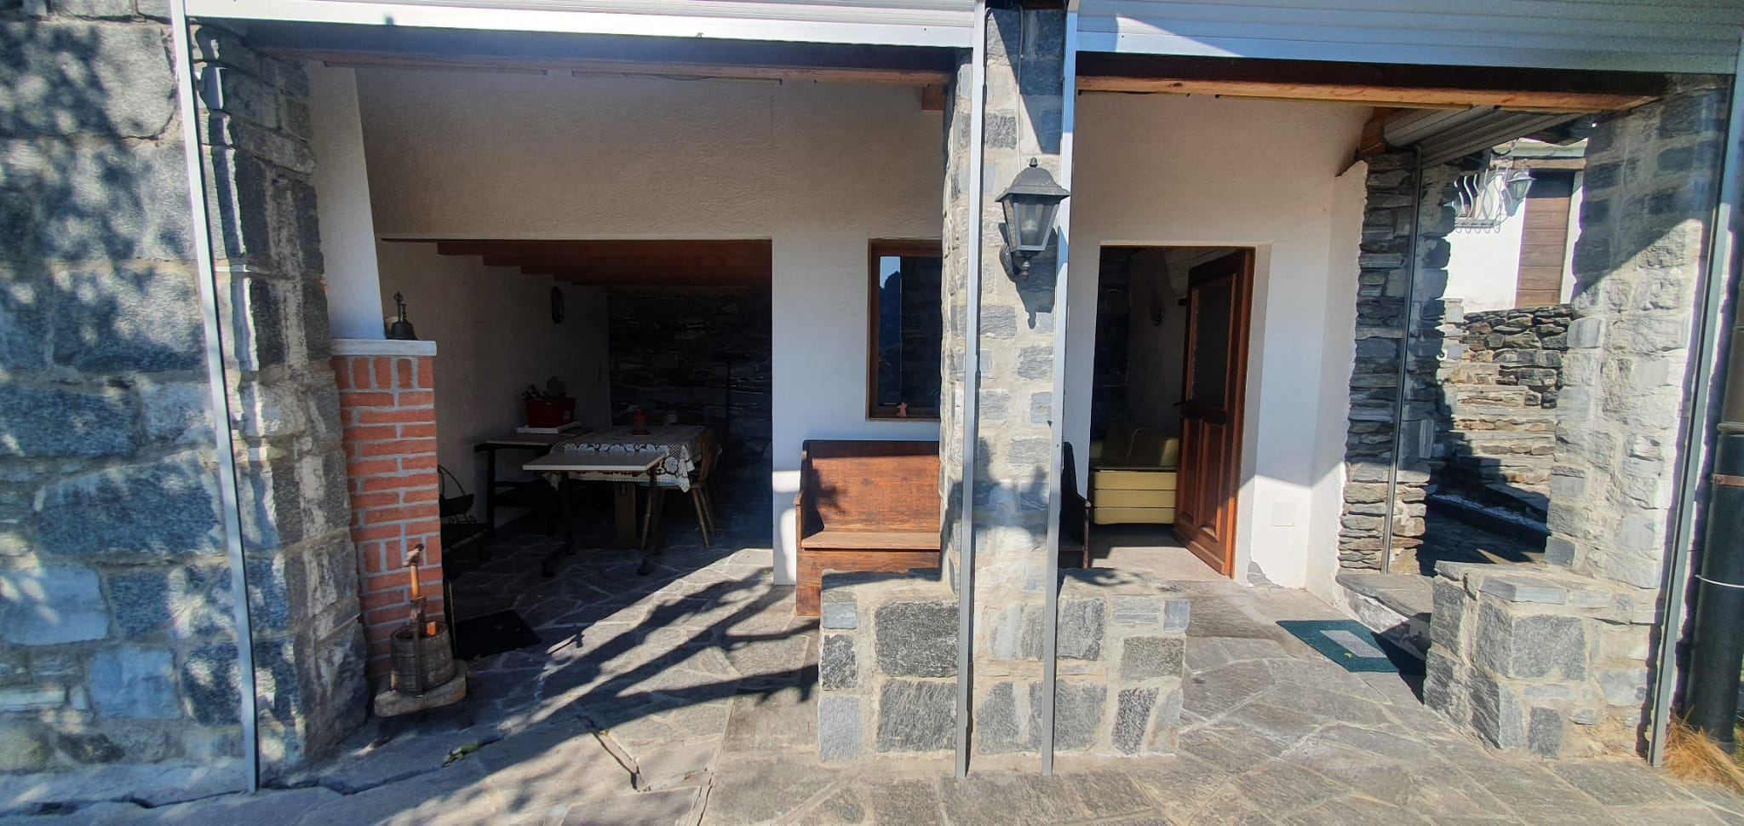

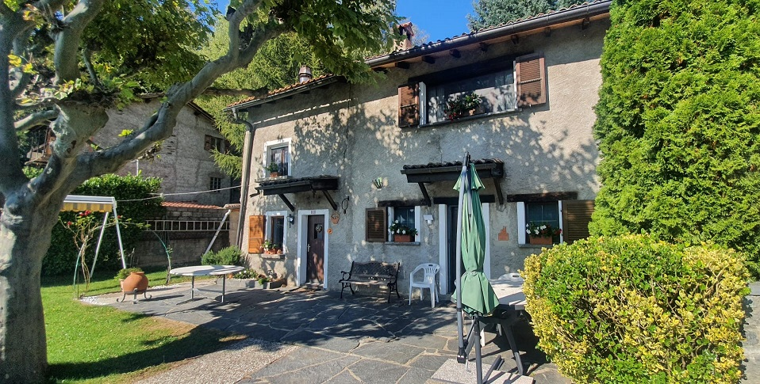

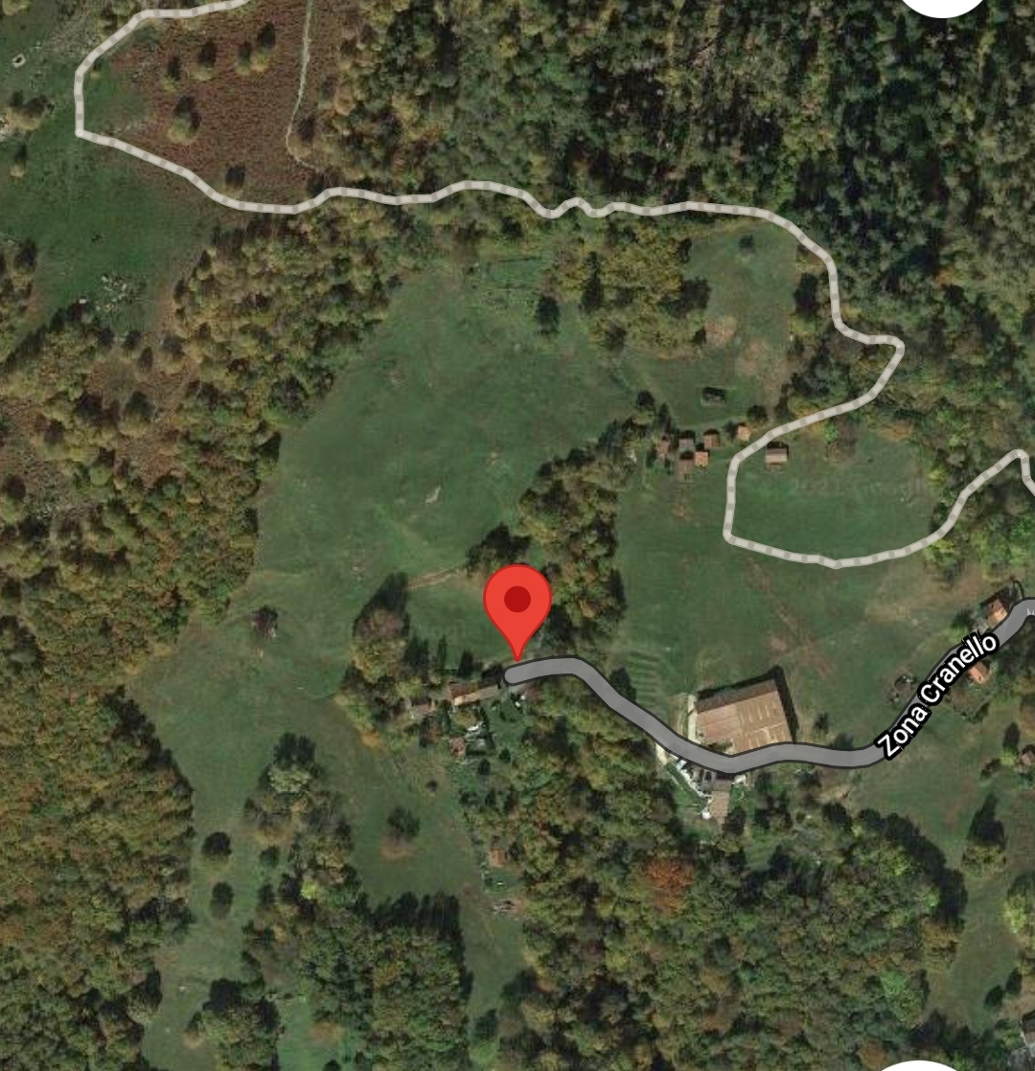
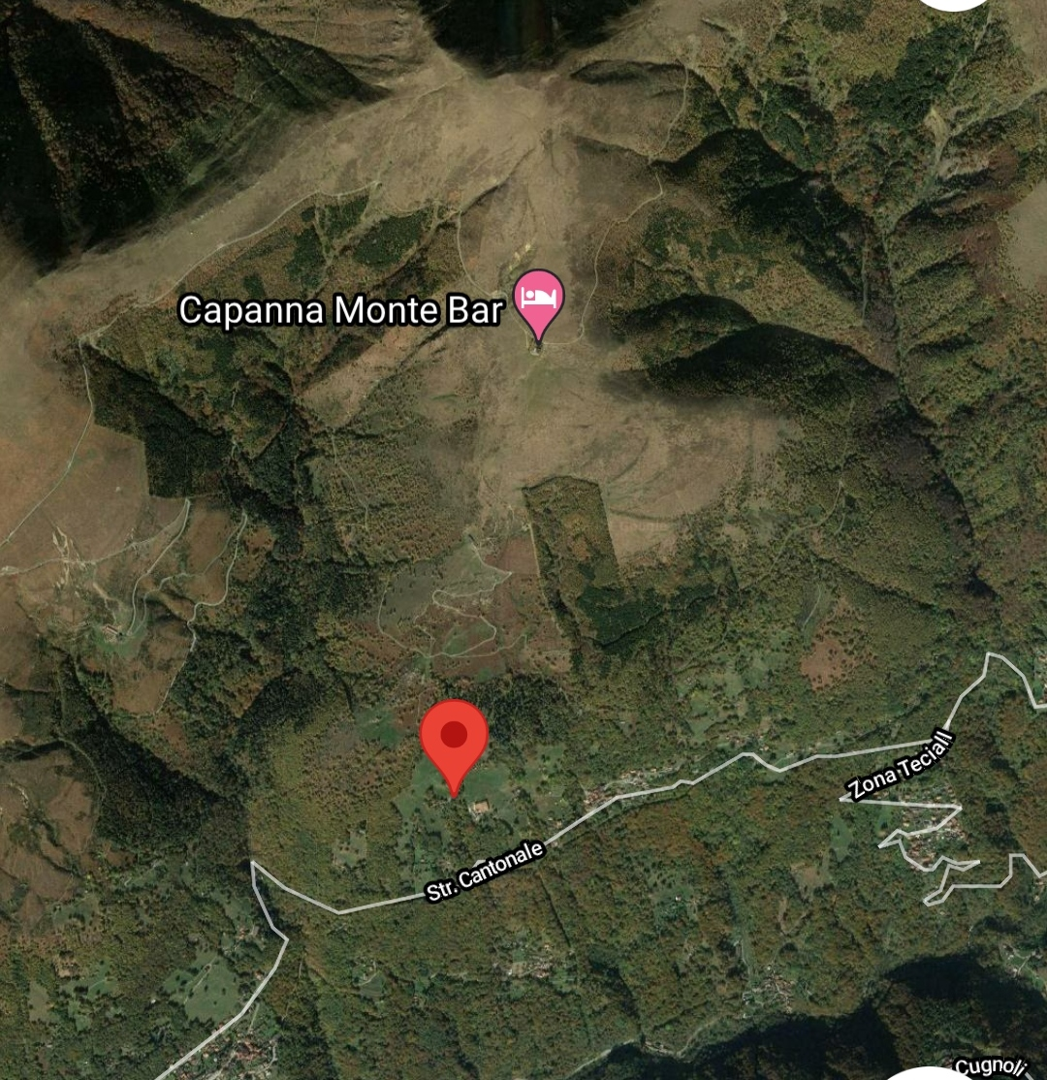

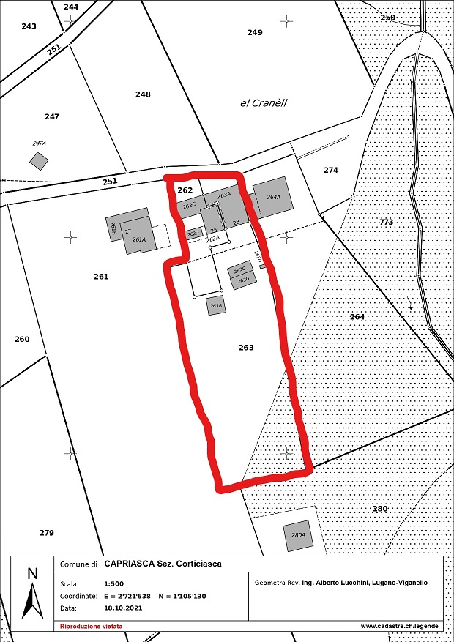
TICINO | CORTICIASCA 